我们需要让按钮能够反馈是否是左键单次点击、是否是右键点击、是否是左键快速双击。
双击事件在不同的平台上，双击的时间间隔应该不一致。如在PC上双击应该是0.3s，也就是300ms，而在手机等触摸平台上时间间隔应该是0.4s。所以时间间隔应该能够自定义。

右键点击的判断方式是，在按钮中加一个图片，在图片的事件中绑定右键

左键的两次快速点击的算法就是：
1. 记录上一次点击的时间戳
2. 当按钮被点击时，获取当前时间
3. 计算与上次点击的时间差
4. 如果时间差小于阈值(如300ms)，则触发双击事件
5. 重置时间记录，避免连续三次点击触发两次双击
// 在Widget类头文件中
float LastClickTime;
float DoubleClickThreshold = 0.3f; // 300ms
// 按钮点击事件处理函数
void UMyWidget::OnButtonClicked()
{
float CurrentTime = GetWorld()->GetTimeSeconds();
float TimeSinceLastClick = CurrentTime - LastClickTime;

if (TimeSinceLastClick < DoubleClickThreshold)
{
// 双击事件处理
HandleDoubleClick();
LastClickTime = 0; // 重置时间
}
else
{
// 第一次点击或间隔过长
LastClickTime = CurrentTime;
}
}

算法已经提供，首先在WBP中实现，然后在C++中实现。
在WBP_BaseButton中
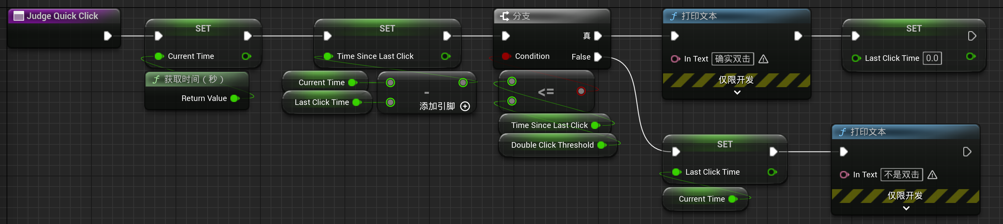
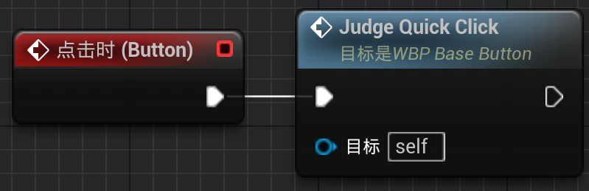
此时双击时也会触发单击。所以我们需要优化算法。

实现原理
记录上一次点击的时间戳
当按钮被点击时，获取当前时间
计算与上次点击的时间差
如果时间差小于阈值，则触发双击事件并重置时间记录
否则触发单击事件并更新最后点击时间
重置机制可避免三次点击触发两次双击
// 在Widget类头文件中
float LastClickTime;
float DoubleClickThreshold = 0.3f; // 300ms
// 按钮点击事件处理函数
void UMyWidget::OnButtonClicked()
{
float CurrentTime = GetWorld()->GetTimeSeconds();

if (LastClickTime > 0)
{
float TimeSinceLastClick = CurrentTime - LastClickTime;

if (TimeSinceLastClick < DoubleClickThreshold)
{
// 双击事件处理
HandleDoubleClick();
LastClickTime = 0; // 重置时间
return;
}
}

// 处理单击事件
HandleSingleClick();

// 更新最后点击时间
LastClickTime = CurrentTime;
}

C++实现
创建C++项目，父类为Button，命名为Widget_BaseButon

